Anexo Único

Anteproyecto de Lineamientos para el uso del Sello IFT del Instituto Federal de Telecomunicaciones en productos, equipos, dispositivos o aparatos destinados a telecomunicaciones o radiodifusión homologados.

Índice
Capítulo I. Disposiciones Generales
Capítulo II. Definiciones
Capítulo III. Del Sello IFT, sus variantes y especificaciones de reproducción
Capítulo IV. Marcado o etiquetado permanente del Sello IFT
Capítulo V. Adecuaciones permitidas en el uso del Sello IFT
Capítulo VI. Vigencia de uso del Sello IFT
Capítulo VII. Prohibiciones de uso del Sello IFT
Capítulo VIII. Verificación y Vigilancia

Capítulo I
Disposiciones Generales
Primero. - Los presentes lineamientos tienen por objeto añadir un elemento gráfico de fácil reconocimiento al marcado o etiquetado, y establecer las disposiciones y especificaciones que deberán observarse, en el uso de un sello por los titulares de certificados de homologación, filiales, subsidiarias e importadores, como parte del marcado o etiquetado a que se refiere el Capítulo IX de los “Lineamientos para la homologación de productos, equipos, dispositivos o aparatos destinados a telecomunicaciones o radiodifusión”, emitidos por el Instituto.
Segundo.- El Titular del Certificado de Homologación, filiales, subsidiarias e importadores estarán obligados a incluir el Sello IFT del Instituto Federal de Telecomunicaciones en el marcado o etiquetado de los productos, equipos, dispositivos o aparatos destinados a telecomunicaciones o radiodifusión y cumplir con las especificaciones establecidas en los presentes lineamientos.
Tercero. – La interpretación de los presentes lineamientos, la atención y resolución de los casos no previstos en los mismos, así como el establecimiento de criterios de aplicación del presente ordenamiento, corresponderá al Pleno del Instituto Federal de Telecomunicaciones.

Capítulo II
Definiciones

Cuarto.- Para los efectos del presente instrumento, además de las definiciones previstas en la Ley Federal de Telecomunicaciones y Radiodifusión, en el Procedimiento de evaluación de la conformidad en materia de telecomunicaciones y radiodifusión, en los Lineamientos para la homologación de productos, equipos, dispositivos o aparatos destinados a telecomunicaciones o radiodifusión, en los Lineamientos para la sustanciación de los trámites y servicios que se realicen ante el Instituto Federal de Telecomunicaciones, a través de la Ventanilla Electrónica, y demás disposiciones legales, reglamentarias y administrativas aplicables, se entenderá por:

- Certificado de Homologación: Documento emitido por el Instituto como resultado de la Homologación de un producto, equipo, dispositivo o aparato destinado a telecomunicaciones o radiodifusión;
- Homologación: Acto por el cual el Instituto reconoce oficialmente que las especificaciones de un producto, equipo, dispositivo o aparato destinado a telecomunicaciones o radiodifusión satisface las normas o Disposiciones Técnicas aplicables;
- Identidad gráfica: Es el conjunto de elementos y símbolos por los que el Instituto Federal de Telecomunicaciones tiene una identificación visual única y universal;
- Instituto: Instituto Federal de Telecomunicaciones;
- Logotipo Institucional: Es la Identidad gráfica reconocida y registrada ante el Instituto Mexicano de la Propiedad Industrial, que tiene como único propietario el Instituto y que está constituida por los siguientes elementos: Morfotipo, las letras “ift” en minúsculas y el nombre completo “Instituto Federal de Telecomunicaciones”;
- Morfotipo: Elemento gráfico que forma parte del logotipo del Instituto;
- Producto: Es aquel equipo, dispositivo o aparato, destinado a telecomunicaciones o radiodifusión que pueda ser conectado a una red de telecomunicaciones o hacer uso del espectro radioeléctrico;
- Sello IFT: Identidad gráfica que contempla el Morfotipo y las letras ift en minúsculas.
En los presentes lineamientos se emplean los anteriores términos, mismos que pueden ser usados de forma indistinta ya sea en singular o plural.

Capítulo III
Del Sello IFT, sus variantes y especificaciones de reproducción.

Quinto. – El Titular del Certificado de Homologación, filiales, subsidiarias e importadores deberán hacer uso del Sello IFT respetando en todo momento las especificaciones establecidas a continuación:

El Sello IFT deberá estar impreso en color negro 100% positivo o negro 100% negativo, respetar las áreas de protección y dimensiones mínimas de impresión como se define en la Figura 1.

Negro 100% (Positivo) | Negro 100% (Negativo)
Áreas de Protección  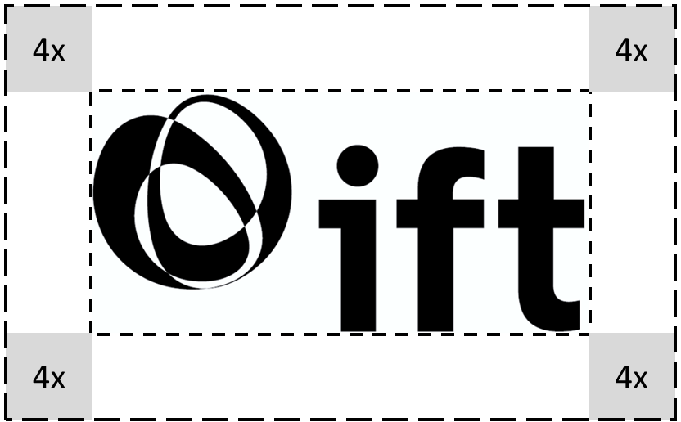 | Dimensiones mínimas de impresión  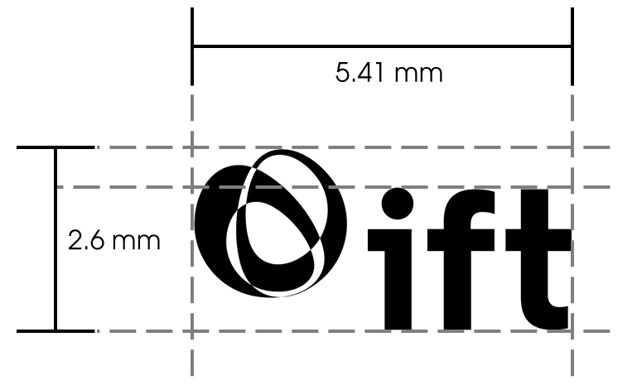
Figura 1. Especificaciones del “Sello IFT”

Las áreas de protección son los espacios perimetrales alrededor del Sello IFT, en las cuales no deben colocarse textos u otros elementos gráficos a fin de permitir la legibilidad, como referencia utilizar la red de trazo de la figura 2.

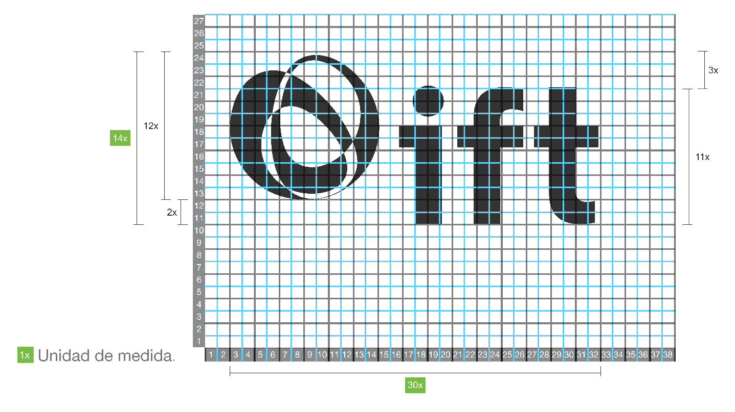
Figura 2. Red de trazo

Capítulo IV
Marcado o etiquetado permanente del Sello IFT
Sexto . – El Sello IFT es un elemento adicional en el marcado o etiquetado de los Productos homologados a que se refiere el lineamiento Trigésimo octavo de los “Lineamientos de Homologación”, por lo que deberá ser legible sin la ayuda de aumento o magnificación, y fácilmente visible por el usuario final, considerando las dimensiones mínimas de impresión mostradas en la Figura 1.
El marcado o etiquetado del Producto debe estar constituido por el Sello IFT, el prefijo IFT en mayúsculas y el Número de Certificación, tal como se muestra en la figura 3.

Versión vertical | Versión horizontal

Figura 3.- Muestra gráfica de uso del Sello IFT, las siglas “IFT” en mayúsculas y el Número de Certificado de Homologación, en el marcado o etiquetado de productos homologados.

El Titular del Certificado de Homologación, filiales, subsidiarias e importadores podrán utilizar la versión vertical u horizontal en los Productos homologados, siempre y cuando respeten las dimensiones mínimas de impresión del Sello IFT.

Séptimo. - No se podrá usar el Sello IFT de forma aislada o como sustituto del marcado o etiquetado establecido en el lineamiento Trigésimo octavo de los “Lineamientos de Homologación”.

El uso del Sello IFT, por parte del Titular del Certificado de Homologación, filiales, subsidiarias e importadores, no representará de ninguna manera la transmisión de derechos sobre el mismo.

Capítulo V
Adecuaciones permitidas en el uso del Sello IFT
Octavo . – Excepcionalmente, en caso de que el Producto sea tan pequeño que no sea posible exhibir el marcado o etiquetado físicamente acorde a lo establecido en los lineamientos Quinto y Sexto, de los presentes lineamientos, se atenderá lo establecido en el numeral 1 de la fracción II del lineamiento Trigésimo Octavo de los “Lineamientos de Homologación”.

Capítulo VI
Vigencia de uso del Sello IFT
Noveno. – El Titular del Certificado de Homologación, filiales, subsidiarias e importadores deberán hacer uso del Sello IFT en el marcado o etiquetado en Productos homologados, únicamente durante la vigencia del Certificado de Homologación que ampare los Productos de que se trate.
Capítulo VII
Prohibiciones de uso del Sello IFT

Décimo . - Quedará prohibido hacer uso del Sello IFT:

- Cuando no se cuente con un Certificado de Homologación vigente emitido por el Instituto que ampare los Productos de que se trate;
- Con especificaciones distintas a las previstas en los presentes lineamientos;
- Cuando se suspenda y/o revoque el Certificado de Homologación del Producto correspondiente;
- En Productos que no sean objeto de homologación;
- Para cualquier otro fin diferente a lo estipulado en los presentes lineamientos.
Capitulo VIII
Verificación y Vigilancia
Décimo primero. - Corresponde a la Unidad de Cumplimiento del Instituto, en el ámbito de su competencia y atribuciones, la verificación y vigilancia del cumplimiento de los presentes lineamientos. Para efecto de lo anterior, el Instituto podrá realizar en cualquier momento visitas de inspección y verificación para corroborar de forma ocular que cualquier Producto homologado destinado a telecomunicaciones o radiodifusión que pueda ser conectado a una red de telecomunicaciones o hacer uso del espectro radioeléctrico, cuente con el correspondiente Sello del IFT en el marcado o etiquetado conforme a lo establecido en los presentes lineamientos, por lo que la verificación, podrá llevarse a cabo en bodegas y puntos de venta, propias o arrendadas.

Décimo segundo. - En caso de que la Unidad de Cumplimiento durante la visita de Verificación detecte incumplimiento del presente ordenamiento, dará aviso a la Unidad de Concesiones y Servicios del Instituto para que, de ser procedente se revoque el Certificado de Homologación.

Lo anterior, sin perjuicio de las sanciones que en materia homologación de equipos de telecomunicaciones y radiodifusión pueda aplicar el Instituto, de conformidad con lo dispuesto en la LFTR.

Transitorios
Primero. - Los presentes lineamientos entrarán en vigor a los 180 días hábiles siguientes a su publicación en el Diario Oficial de la Federación.
Segundo. - Aquellos Productos que hayan sido homologados previo a la entrada en vigor de los presentes Lineamientos, y se encuentren amparados por el Certificado de Homologación vigente respectivo, y los que hayan iniciado el trámite para obtener su Certificado de Homologación y dicho trámite no haya concluido a la entrada en vigor, no estarán sujetos al cumplimiento de los presentes.
Además de los siguientes casos específicos:
- Solicitud de Reexpedición del Certificado de Homologación, siempre y cuando se tenga un certificado de homologación previo a la entrada en vigor de los presentes lineamientos.
- Solicitud de ampliación de certificado de homologación Tipo A: Familia de modelos de Producto o grupo de productos o equipos de uso cotidiano (IoT), siempre y cuando se tenga un certificado de homologación previo a la entrada en vigor de los presentes lineamientos.
- Solicitud del Informe sobre los cambios en el Producto para la Homologación Tipo A, siempre y cuando se tenga un certificado de homologación previo a la entrada en vigor de los presentes lineamientos.

